BERITA ACARA
UJIAN TENGAH SEMESTER GENAP
TAHUN AKADEMIK 2021/2022

Pada hari ini KAMIS, 28 April 2022, telah dilaksanakan Ujian Tengah Semester Genap Tahun Akademik 2021/2022 Fakultas Ilmu Sosial dan Ilmu Politik Universitas Medan Area dengan rincian sebagai berikut :
- Mata Kuliah : PERENCANAAN PEMBANGUNAN DAERAH
- Kode Mata Kuliah : IIP51018
- Semester / Kelas : II/ A1
- Program Studi : Ilmu Pemerintahan
- Nama Dosen Penguji : Yurial Arief Lubis, S.Sos, Mip
- Waktu Ujian : 10:40-11:40 WIB
- Ruang Ujian : Media Online R.
- Sifat Ujian : Close Books / Open Books
- Jumlah Peserta : 61 orang
- Jumlah Peserta Hadir : orang
- Jumlah Peserta Tidak Hadir : orang
- Catatan :
…………………………………………………………………………………………………………………….…………………………………………………………………………………………………………
Demikian Berita Acara ini diperbuat dengan sebenar-benarnya untuk dapat dipergunakan sebagai mana mestinya.

No | Nama Pengawas Ujian | TandaTangan
1 | Yurial Arief Lubis, S.Sos, Mip
2

Medan, 28 April 2022
Wakil Dekan Bidang Pendidikan,
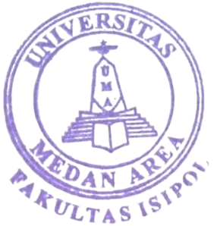
Penelitian Dan Pengabdian Masyarakat
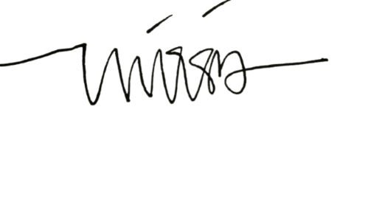
Dr. Nadra Ideyani Vita, M.Si

